Урок №4.
Тема урока: «Теорема Виета. Разложение квадратного трехчлена на линейные множители».
Цель: выработать навыки решения квадратных уравнений различными способами; развивать творческие способности учащихся; содействовать воспитанию познавательного интереса к математике; воспитывать трудолюбие и настойчивость в достижении результата, коммуникативные качества.
Тип урока: обобщение и систематизация знаний.
Учебник: А.Г.Мордкович «Алгебра 8 класс», изд. «Мнемозина» - М: 2008

Оборудование: презентация 4, карточки с заданиями для самостоятельной работы, карточки – консультанты, карточки с заданиями более сложного уровня, готовые решения сложных заданий .

Ход урока.
- Организационный момент.
II. Актуализация опорных знаний.
- Проверка домашнего задания.
- Ученик у доски выводит формулу разложения квадратного трехчлена на множители.
- Выписать на доске формулы Виета и формулу разложения квадратного трехчлена на множители.
- Фронтально проверить решение 29.9(а,б); 29.7(а,б); 29.8(а,б); 29.15 (а,б).
- Проверить у доски дополнительное задание № •29.41.
- Для слабоуспевающих учеников проводится индивидуальная работа по карточкам –консультантам (по образцу).

Карточка-консультант
Тема: «Решение квадратных уравнений с четным вторым коэффициентом».

Уравнение вида ах²+вх+с=0 , где а, в, с- некоторые числа (а≠0), называется квадратным. Коэффициент b- четное число.
Алгоритм решения квадратных уравнений:
- Выписать коэффициенты а, k=$\frac{b}{2}$, с.
- Вычислить дискриминант по формуле: D₁=k²-ac.
- Определить количество корней уравнения:
если D>0, то уравнение имеет 2 корня: $x_{1,2}=\frac{-k±√D_{1}}{a}$

если D=0, то уравнение имеет 2 одинаковых корня: х=-$\frac{k}{a}$
если D<0, то уравнение корней не имеет.

Решить уравнение: 6х²+4х-2=0
- а=6; k=2; с=-2
- D=2²-6*(-2)=4+12=16
- Так как D>0, то уравнение имеет два корня:
$x_{1}=\frac{-2+4}{6}=\frac{2}{6}=\frac{1}{3}$; $x_{2}=\frac{-2-4}{6}=\frac{-6}{6}=-1$
Ответ: $\frac{1}{3}; -1.$
Выполни по образцу:
- х²+4х+3=0
- х²-2х-15=0
- 3x²-4x-4=0
- x²+6x-16=0

- Защита мини-проектов «Свойства коэффициентов квадратного уравнения», «Решение квадратных уравнений с помощью циркуля и линейки».
- Устная фронтальная работа с классом.
- Назовите основное свойство дроби.
- В каком случае можно сокращать алгебраическую дробь?

III. Решение задач.
1. Сократите дробь: работа по учебнику №№ 29.19 (в,г); 29.20 (в.г) (самостоятельно).
2. Решите уравнения, выбрав оптимальный способ решения ( комментируя с места):
  - х²+5х+6=0;
  - 7х²+6х-1=0;
  - 9х²+12х+4=0;
  - 3х²-4х+2=0;
Задания более сложного уровня для сильных учащихся (задание проверяется учащимися самостоятельно по заранее подготовленным решениям):
Задания сложного уровня.
1) Пусть х₁ и х₂ корни уравнения х² +pх+g=0, найдите значение выражений:
$$a) \frac{1}{x_{1}}+\frac{1}{x_{2}}; б) {(x_{1}+x_{2})}^{2}; в) x_{1}^{2}+x_{2}^{2}.$$
Решение.
а) $\frac{1}{x_{1}}+\frac{1}{x_{2}}=\frac{x_{1}+x_{2}}{x_{1}x_{2}};$
По теореме Виета из уравнения х² +pх+g=0 следует
$x_{1}+x_{2}=-p, x_{1}x_{2}=g.$
Значит, $\frac{x_{1}+x_{2}}{x_{1}x_{2}}=\frac{-p}{g}=-\frac{p}{g}.$
в)$x_{1}^{2}+x_{2}^{2}=x_{1}^{2}+x_{2}^{2}+2x_{1}x_{2}-2x_{1}x_{2}={(x_{1}+x_{2})}^{2}-2x_{1}x_{2}={(-p)}^{2}-2g={=p}^{2}-2g.$

2) Пусть х₁ и х₂ корни уравнения х² +13х-17=0. Составьте квадратное уравнение, корнями которого являлись бы числа 2-х₁ и 2-х₂.
Ответ: х²-17х+13=0.

IV. Работа по группам.
Решить уравнения, ответ записать в виде пары чисел $(x_{max};x_{min})$. По получившимся координатам на доске, на координатной плоскости, составить рисунок.
В каждой группе назначаются руководители, которые координируют всю работу, чтобы не допустить ошибок при построении.

1 группа | 2 группа | 3 группа
$$1.{ x}^{2}-7x+10=0;$$  $$2. x^{2}-x=0;$$  $$3.2x^{2}-8x-10=0;$$  $$4. x^{2}8x=0;$$  $$5.2x^{2}-12x-14=0;$$  $$6. -x^{2}+6x+16=0;$$  7. 3$x^{2}-24x-60=0;$  $$8. x^{2}-8x-9=0;$$  $$9. -x^{2}+7x+8=0;$$  $$10. -x^{2}+20x=0.$$ | $$11. x^{2}-10x-11=0;$$  $$12. {2x}^{2}-28x-30=0;$$  $$13.0.5 x^{2}-7x-16=0;$$  $$14. x^{2}-17x-38=0;$$  $$15. x^{2}-17x-18=0;$$  $$16. {2x}^{2}-30x-32=0;$$  $$17. {-x}^{2}+17x=0;$$  $$18. {2x}^{2}-36x=0;$$  $$19. x^{2}-20x+19=0;$$  $$20. x^{2}-20x+51=0.$$ | $$21. x^{2}-19x+34=0;$$  $$22. {-x}^{2}+19x-48=0;$$  $$23.0.5 x^{2}-9x+16=0;$$  $$24. x^{2}-16x+15=0;$$  $$25. x^{2}-15x+14=0;$$  $$26. {2x}^{2}-30x+52=0;$$  $$27. {-x}^{2}+11x-18=0;$$  $$28. x^{2}-9x+8=0;$$  $$29. {\frac{1}{2}x}^{2}-3.5x+5=0;$$  $$30. x^{2}-19x+18=0.$$

Ответы.
1 группа | 2 группа | 3 группа
- (5; 2)  - (1; 0)  - (5; -1)  - (8; 0)  - (7; -1)  - (8; -2)  - (10; -2)  - (9; -1)  - (8; -1)  - (10; 0) | - (11; -1)  - (15; -1)  - (16; -2)  - (19; -2)  - (18; -1)  - (16; -1)  - (17; 0)  - (18; 0)  - (19; 1)  - (17; 3) | - (17; 2)  - (16; 3)  - (16; 2)  - (15; 1)  - (14; 1)  - (13; 2)  - (9; 2)  - (8; 1)  - (5; 2)  - (18; 1) - глаз
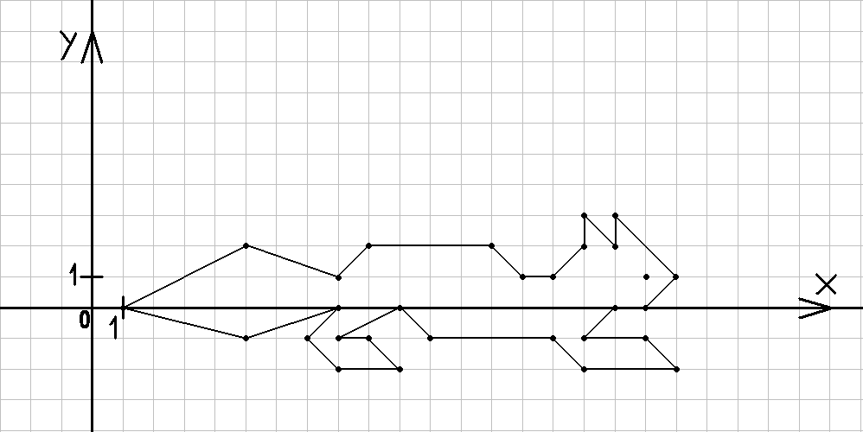
Рисунок2.
Подведение итогов самостоятельной работы.

V. Подведение итогов урока.
Выставить оценки за работу на уроке.
Учитель: В ходе изучения темы «Квадратные уравнения» мы познакомились с различными способами решения квадратных уравнений. Некоторые способы вы изучили самостоятельно, работая над мини-проектами. Перечислим их еще раз:
- по формулам,
- по формулам для уравнений с четным вторым коэффициентом,
- методом выделения полного квадрата,
- с использованием теоремы Виета,
- метод «переброски»,
- с использованием свойств коэффициентов квадратного уравнения,
- графический,
- с помощью циркуля и линейки.
Выявление уровня приобретенных навыков: указать способ решения квадратного уравнения:

- 2x² + 7x+6 =0;
- 7x² -5x+1=0;
- x²-10x+16=0;
- 3x²+4x+5=0;
- 3x²-5x+2=0;
- 2x²+3x=0;
- 4x²-3x+8=2x²+x+8;
- 17x²-34=0;
- 2x²+15=0.

VI. Домашнее задание.
Решить квадратные уравнения двумя способами №№ 29.26, 29.23, 29.30.
Дополнительное задание более сложного уровня: № •29.43, •29.51.

